中铁十四局北京地铁17号线项目隧道台车附件计划
编制单位：技术部 编号：TY-FJ08149 对应图纸编号：TY2024-0863
外称：中铁十四局北京地铁项目
内称：中铁十四局-北京地铁项目-台车-第1批
编码：10-30-656-01
1、液压系统：1套（单套明细详见下表）
序号 | 名 称 | 型 号 | 单位 | 数量 | 备注
1 | 液压泵站 | 12联阀（其中2阀备用） | 台 | 1 | 要求1、油箱尺寸： 需考虑防水防尘。  600（宽）*800（长）*500（高）mm；  要求2、在基础上外加防护罩，并预留出油管接口。各处连接对丝安装完毕，并封口。  要求3、在手动控制阀下方依次标识为：左后顶升、右后顶升、左前顶升、右前顶升、后水平、前水平、左后侧向、左前侧向、右后侧向、右前侧向。（要求与控制手柄位置对应）  阀体必须采用牢靠固定方式固定于液压站。  要求4、配置液压控制电箱，设启动，停止按钮。标识外部电源接入口。工作压力16mpa  要求5、配置电机相序保护器，过载保护器。
2 | 顶升油缸 |  | 支 | 4 | 详见附图。油缸接头/液压锁处对丝要求为M18*1.5，与软油管匹配使用。  请厂家制作时满足图示各处尺寸。
3 | 侧向油缸 |  | 支 | 4
4 | 水平油缸 |  | 支 | 2
5 | 软油管1# | 10II—3m | 根 | 2 | 液压站-水平油缸 | ★要求：  各规格软油管需按尺寸打包或捆装，并标识尺寸及数量。★  H型油管接口
6 | 软油管2# | 10II—3m | 根 | 2 | 钢油管-水平油缸 | ★要求：  各规格软油管需按尺寸打包或捆装，并标识尺寸及数量。★  H型油管接口
7 | 软油管3# | 10II—4m | 根 | 4 | 液压站-竖缸（一端直头，一端L型接头） | ★要求：  各规格软油管需按尺寸打包或捆装，并标识尺寸及数量。★  H型油管接口
8 | 软油管4# | 10II—5m | 根 | 4 | 钢油管-竖缸（一端直头，一端L型接头） | ★要求：  各规格软油管需按尺寸打包或捆装，并标识尺寸及数量。★  H型油管接口
9 | 软油管5# | 10II—4m | 根 | 4 | 钢油管-侧缸（一端直头，一端L型接头） | ★要求：  各规格软油管需按尺寸打包或捆装，并标识尺寸及数量。★  H型油管接口
10 | 软油管6# | 10II—5m | 根 | 4 | 液压站-侧缸（一端直头，一端L型接头） | ★要求：  各规格软油管需按尺寸打包或捆装，并标识尺寸及数量。★  H型油管接口
11 | 软油管7# | 10II—1.5m | 根 | 10 | 液压站-钢油管 | ★要求：  各规格软油管需按尺寸打包或捆装，并标识尺寸及数量。★  H型油管接口
12 | 备用油管 | 10II—4m | 根 | 4 |  | ★要求：  各规格软油管需按尺寸打包或捆装，并标识尺寸及数量。★  H型油管接口
13 | 钢油管（M14*3） | 9米  （外购） | 根 | 10 | 要求1、两端与软油管连接；要求2、配置单槽管夹40个。要求3、M18*1.5。
14 | 端接头  （对丝） | M18*1.5 | 个 | 30 | 额外配置，用于软油管接长 ，与软油管规格匹配,H型油管接口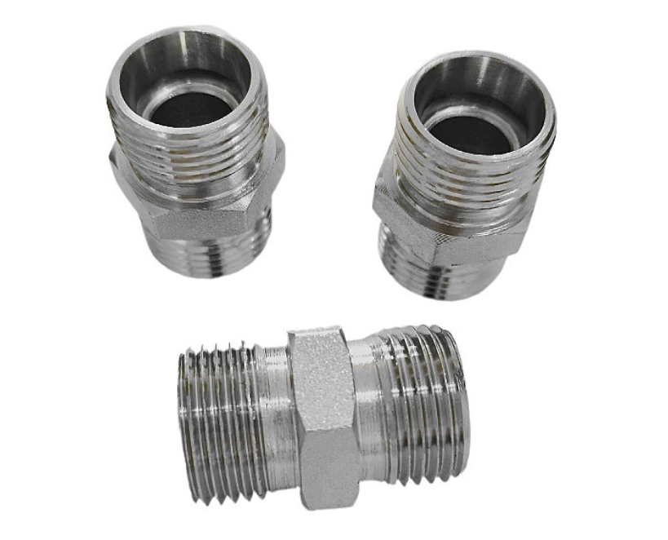
15 | 组合垫 |  | 个 | 40 | 配10*250绑扎带200条。
16 | O型圈 |  | 个 | 20
17 | 封堵 |  |  |  | 要求所有接头处配封堵，包含油管及液压锁处
以上各接头对丝及垫圈，要求分类打包，并标识规格及数量。
注：液压站及配件发货前需供应商提供清单 用于入库使用。

